“树叶”观察记录
春江幼儿园 潘嘉雯
观察对象：涵涵、星星、乐乐、玥玥 | 年龄： 6岁
观察者：潘嘉雯
观察时间：2022.11.16
观察地点：后花园
观察目的：了解幼儿对无花果叶的观察情况
观察内容：幼儿观察无花果叶的方法以及观察后的表达表征
观察背景：饭后，在自主散步的过程中，四个小朋友来到了后花园，在走到幼儿园葡萄架旁，孩子们发现这里有一棵之前从来没有关注过的树，树上的叶子孩子们也不认识，这是什么树呢？孩子们都不知道这棵树的名称，觉得很是好奇，驻足停留、观察。教师提出来大家一起观察一下这种树叶的特征。
观察实录：
乐乐将树枝拉低了点，然后拿住一片叶子凑近闻了闻，说：“我闻道了一股清香味。”其他小朋友也凑近闻一闻，玥玥也说：“是啊，真的有香味。”我问道：“除了有香味，它还有什么特征呢，可以仔细观察一下。”星星摸了摸叶子，说：“我摸上去感觉毛毛的，有点刺，而且我感觉这个叶子有点厚。”乐乐又凑近叶子，他看了一下说，这个叶子长得有点像我们的手掌一样，说完，他把自己的手伸上去，跟叶子对比了一下。旁边的星星看着叶子又数了数，说：“它比我们的手多了两个手指，我们是5个，它有7个。”涵涵也观察着树叶，摸着树叶的茎说：“你们看，它的茎是青绿色的，颜色浅，叶子的颜色深。而且它的枝干也是浅绿色的，不像其它树叶上的枝干是棕色的。”
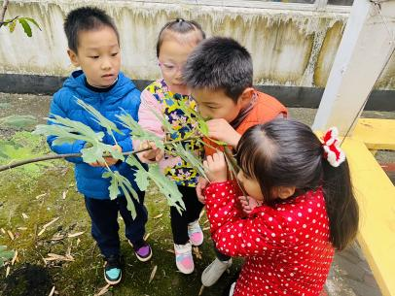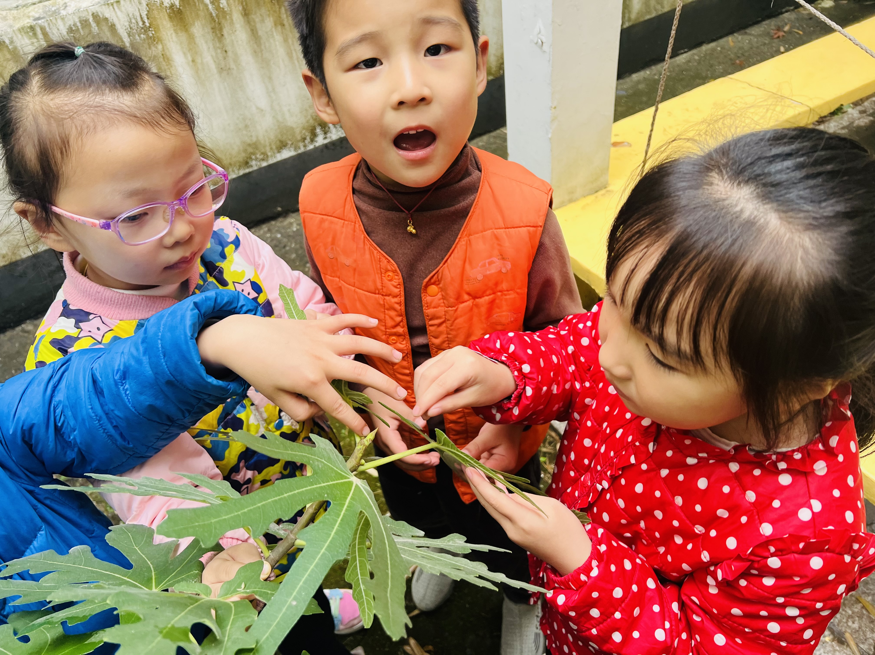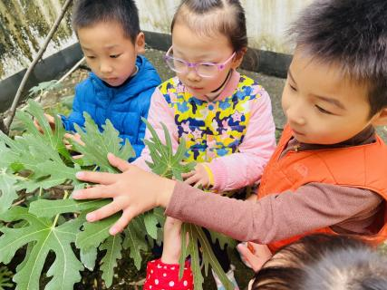
回到教室后，我让这几个孩子把自己的发现记录下来，并且分享给班级里其他没有在场的小朋友们听。星星画出了叶子的样子，然后一个剪头旁边画了手，向小朋友介绍：“这个叶子的形状像我们的手掌一样，但是比我们多了2个手指。”然后还画了用手摸叶子，旁边画个箭头，再画尖尖的事物，介绍时说：“我用手摸了一下，它有点毛毛的、刺刺的。”可是观察分享后，通过与同伴的互动，还是没有小朋友知道这是什么树叶。于是，老师通过图片搜索，告诉小朋友们这是无花果树，这个叶子就是无花果叶。提到无花果，很多孩子就来了兴趣，说吃过无花果。于是，孩子们又围绕无花果谈论起来，忽视了无花果叶。
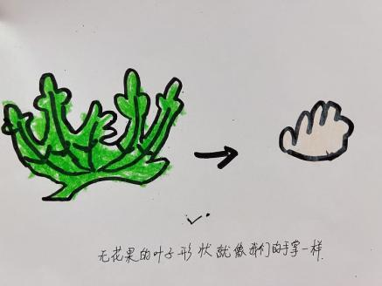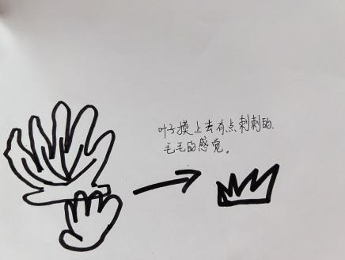

分析解读：
1、通过对4位小朋友观察树叶的行为分析：这几位小朋友能够运用多种感官去观察感知树叶，例如：闻一闻味道、摸一摸树叶是光滑还是毛毛的，还有小朋友能用手掌与树叶进行对比，通过看一看，能够观察发现树叶、叶脉、根茎的颜色等。可见他们观察树叶运用的方法是比较多元的，具有一定的观察经验，能从不同角度（形状、颜色、大小、味道等）、不同方法（看、摸、闻、对比等）对树叶展开观察。
2、从孩子的语言描述中分析幼儿语言表达能力：在观察中，孩子们能够用一定的词汇来表达自己对于树叶的认知，如：毛毛的、刺刺的，还能够用比喻来表达对树叶形状的认知，如：像手掌一样。个别孩子能在同伴表达交流后进行补充发言，如乐乐说像手掌后，星星补充说比我们的手指多了2个。可见孩子们对树叶是感兴趣的，能够运用恰当的词汇描述树叶的特征。
3、从孩子的记录分析幼儿表征能力的发展：从星星记录的内容看，他能够形象地画出无花果叶的形状，并且能够细致地画出树叶里面的叶脉。他在记录时，能用箭头表达自己观察树叶的发现，如：箭头指向手，说明树叶的形状像手掌。还能够运用记录绘画表达自己观察树叶的方式，如：用手触摸观察树叶，发现树叶是毛毛的、刺刺的。表征的内容非常形象，并且能够让同伴看得懂。可见星星的表征能力还是非常强的，有自己的想法。
支持跟进：
- 当孩子们的兴趣被无花果替代后，没有小朋友再关注树叶时，教师可以再次通过提问或者补充无花果叶的知识来激起孩子的兴趣，在了解无花果叶后，再探究无花果的果子。比如。可通过视频介绍无花果叶的药用价值：清热解毒等。
- 借助同伴资源，补充对无花果叶的观察认知。除了让幼儿在教室里分享自己对无花果叶的观察认知，还可以把它延续到课程中，将班级里的孩子带到无花果树下，在场域之中，让其他孩子也来观察一下无花果叶，也许其他幼儿能够发现更多的秘密，拓展幼儿对无花果叶的认知经验。
- 观察方法的辐射影响：在分享交流时，教师把机会给了观察的孩子来做介绍。对于观察过程中，这些孩子运用的观察的方法，老师可以进行总结提升，鼓励其他幼儿尝试运用这些方法去进行观察，将观察方法进行辐射。

